МИНИСТЕРСТВО ЛЕСНОГО ХОЗЯЙСТВА И ОХРАНЫ ОБЪЕКТОВ ЖИВОТНОГО МИРА НИЖЕГОРОДСКОЙ ОБЛАСТИ
Государственное бюджетное профессиональное образовательное учреждение Нижегородской области
«КРАСНОБАКОВСКИЙ ЛЕСНОЙ КОЛЛЕДЖ»
(ГБПОУ НО «КБЛК»)

УП 02
Отработка SQL-запросов на основе своей ER-диаграммы в MySQL Workbench
Вариант 6

Проверил: Торопов Евгений Вениаминович

Выполнил: _Русин Артём_______________,
Студент 24-ИС.

Рп.Красные Баки
2026г.
1.Цели занятия
- Заполнить созданную в MySQL Workbench базу данных тестовыми данными (INSERT).
- Составлять и выполнять осмысленные SQL-запросы разного уровня сложности:
- простую выборку (SELECT, WHERE, ORDER BY);
- запросы с JOIN (2–3 таблицы);
- агрегацию с GROUP BY и HAVING;
- подзапросы;
- обновление и удаление данных.
- Проанализировать результаты запросов и интерпретировать их для предметной области.

Диграмма:
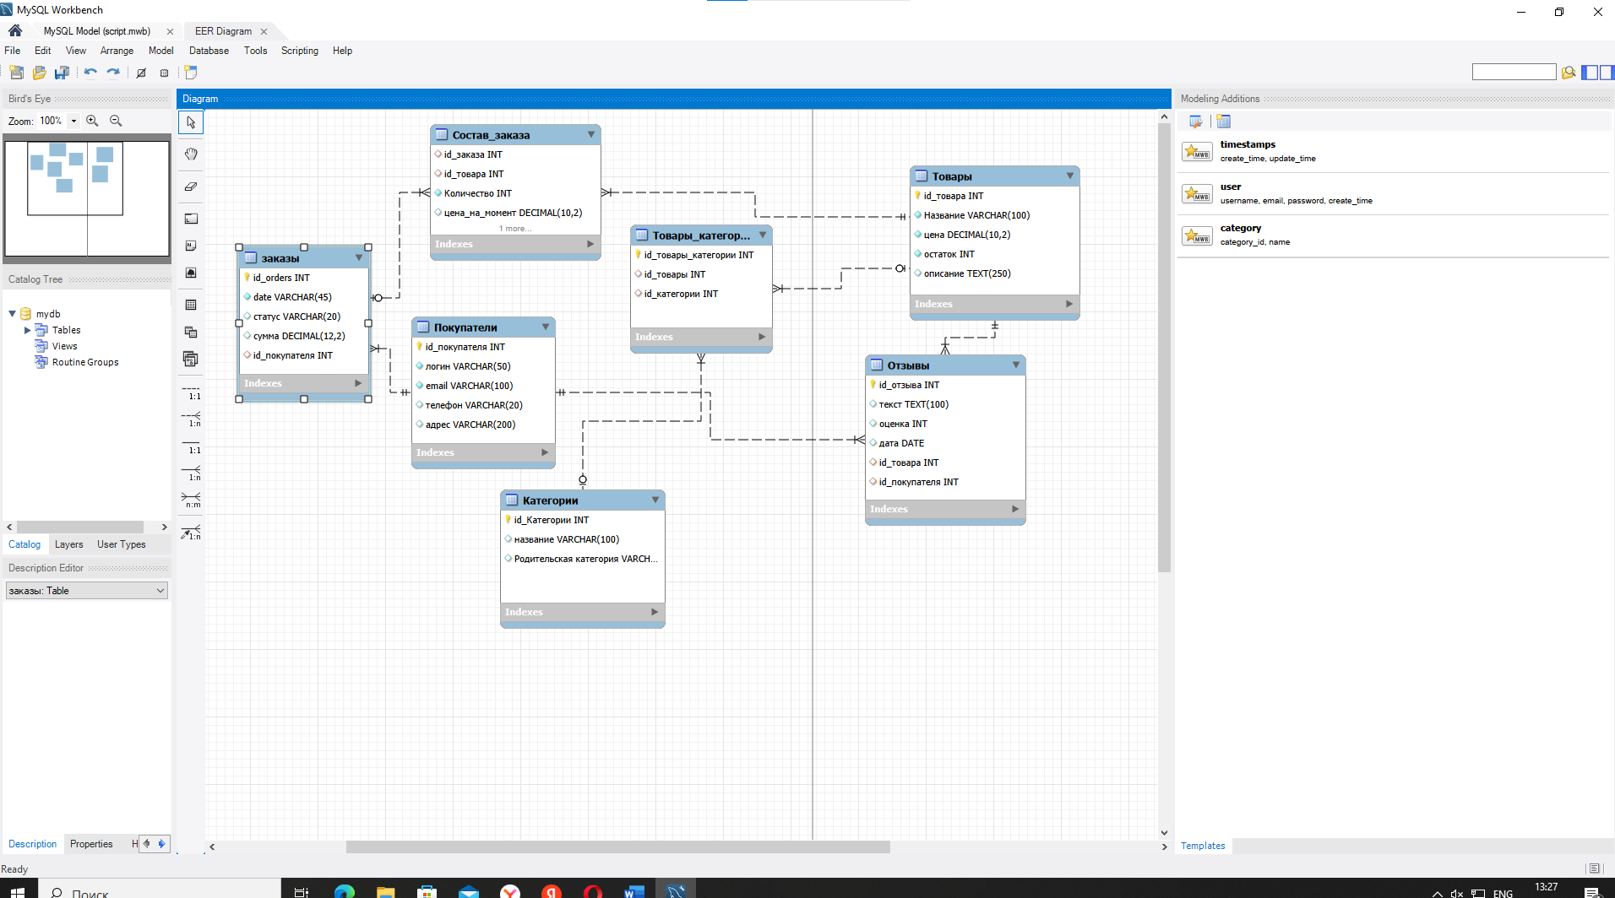
Заполненные таблицы:

Заполнил таблицу Отзывы
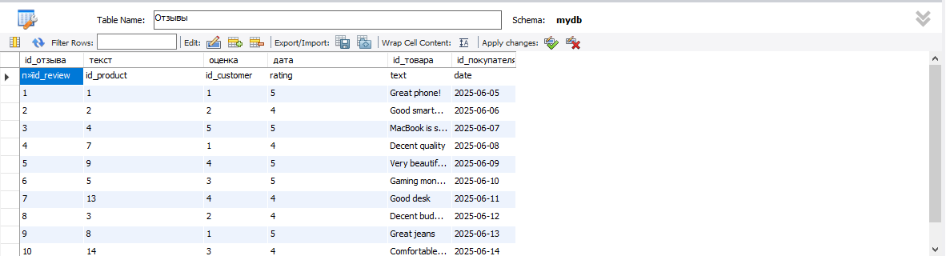
Заполнил таблицу Состав_заказа
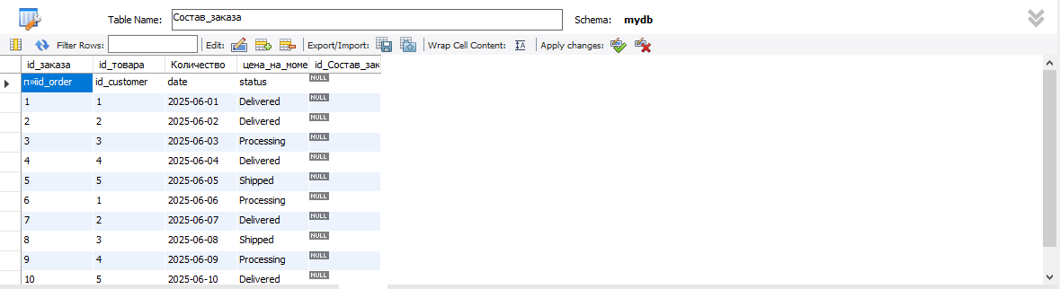
Заполнил таблицу Товары_Категории
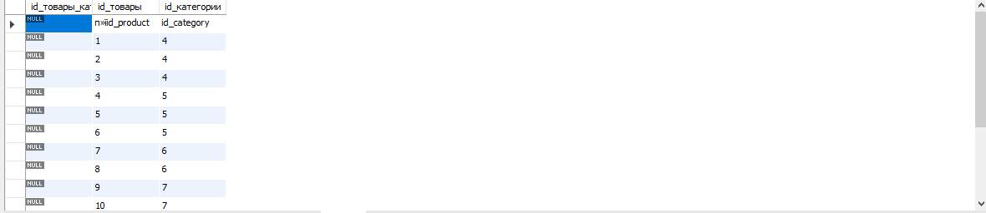
Заполнил таблицу Заказы
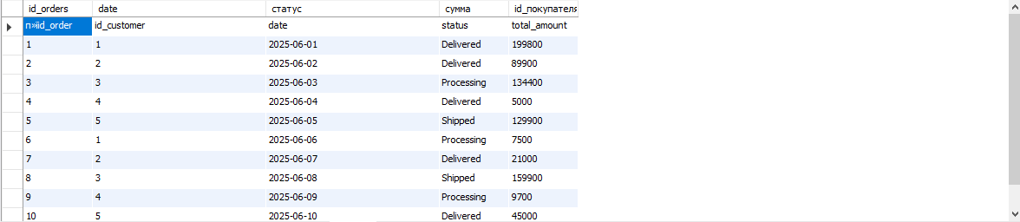

Скрипт работает без ошибок.
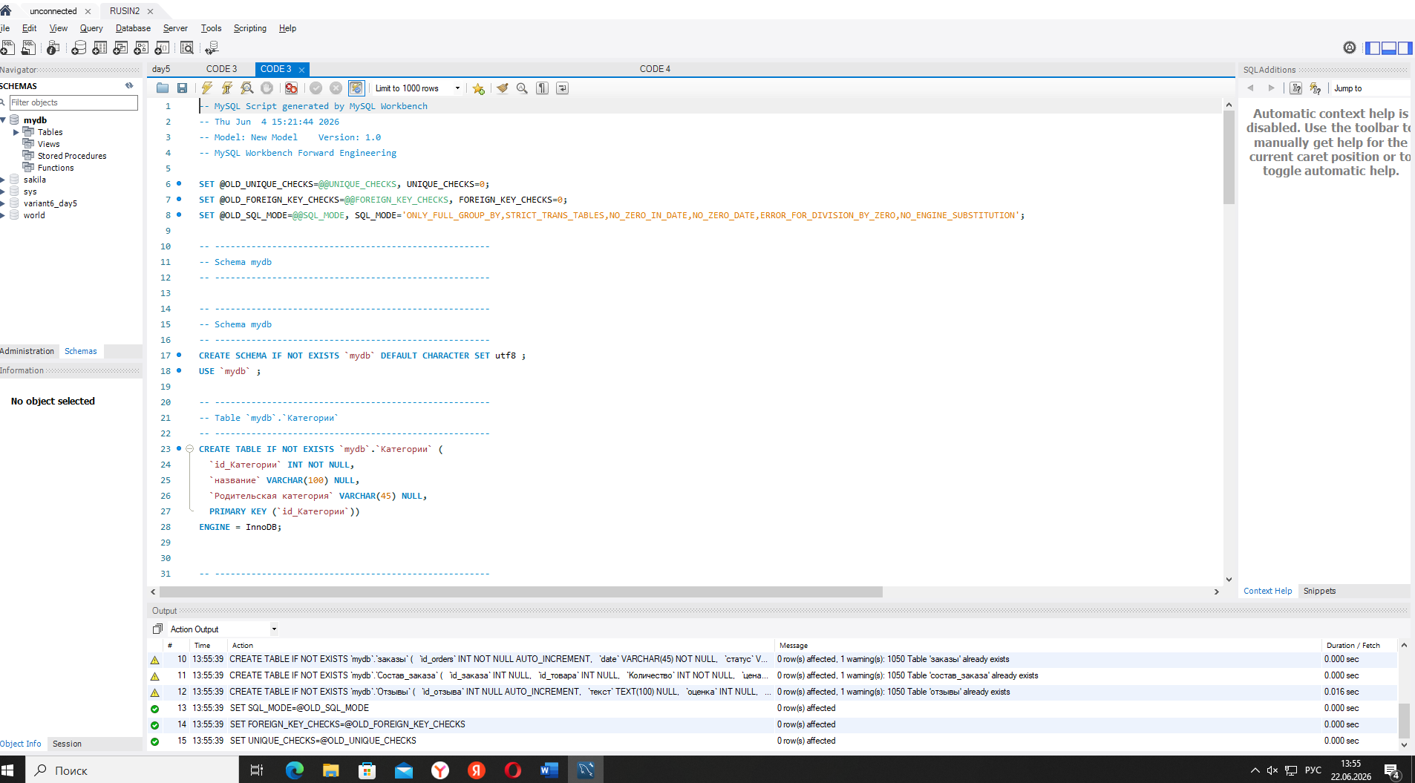

Вывод по Дню 4
В ходе практической работы была успешно заполнена тестовыми данными база данных интернет-магазина, разработанная в День 3. Для всех семи таблиц созданы реалистичные тестовые данные: пять товаров с ценами и остатками, категории с иерархической структурой, четыре покупателя, шесть заказов с разными датами и статусами, восемь позиций в составе заказов и пять отзывов с оценками.
Выполнены все двадцать запросов согласно заданию, разделенных на пять категорий. Простые выборки позволили освоить фильтрацию, сортировку и ограничение результата. Запросы с объединением таблиц продемонстрировали разницу между внутренним и левым соединениями, а также работу с тремя таблицами одновременно. Агрегация с группировкой показала возможность получения статистики по заказам и товарам. Подзапросы позволили находить данные, удовлетворяющие сложным условиям. Операции обновления и удаления отработаны с соблюдением техники безопасности — предварительной проверкой через выборку.
Все запросы адаптированы под предметную область интернет-магазина и дают осмысленные результаты, полезные для бизнес-аналитики: список самых дорогих товаров, покупателей с количеством заказов, месячную статистику продаж. Практические навыки работы с SQL в MySQL Workbench закреплены на реальной структуре данных.

Ответы на контрольные вопросы
1. Чем отличается INNER JOIN от LEFT JOIN? Покажите на примере своего варианта.
Внутреннее соединение возвращает только те строки, где есть совпадения в обеих таблицах. Левое соединение возвращает все строки из левой таблицы и совпадения из правой; если совпадений нет, подставляются пустые значения.
В моей базе данных при внутреннем соединении покупателей и заказов отобразятся только те покупатели, у которых есть заказы — Иванов, Петрова и Сидоров. При левом соединении к ним добавится еще и Козлова, у которой заказов нет, и для неё в колонке с заказами будет пустое значение. Это наглядно показывает, что левое соединение позволяет увидеть всех покупателей, включая тех, кто еще ничего не заказал.
2. Для чего используется GROUP BY? Приведите пример агрегации из вашей БД.
Группировка используется для объединения строк с одинаковыми значениями в выбранных столбцах. В сочетании с агрегатными функциями — подсчетом количества, суммированием, нахождением среднего, максимума и минимума — это позволяет получать сводную статистику по группам.
В моей базе данных запрос с группировкой по месяцам показывает, сколько заказов было сделано в каждом месяце. Это полезно для анализа сезонности продаж: например, можно увидеть, что в январе, феврале и марте было по два заказа, и сделать вывод о стабильном спросе.
3. Что произойдёт, если выполнить DELETE FROM Заказы без WHERE?
Будут удалены все записи из таблицы Заказы без возможности восстановления, если не использована транзакция. Это необратимая операция, которая полностью очищает таблицу. Поэтому перед выполнением удаления всегда нужно сначала проверить условие через выборку — убедиться, что выбраны именно те строки, которые планируется удалить, и только потом выполнять удаление. Например, сначала посмотреть все заказы за 2020 год через SELECT, а затем удалить именно их через DELETE с тем же условием.

4. Какой подзапрос выполнится быстрее: IN или EXISTS? Почему?
EXISTS обычно выполняется быстрее, особенно на больших таблицах. Причина в том, что EXISTS проверяет наличие хотя бы одной записи, удовлетворяющей условию, и останавливается при первом совпадении — это называется ранним прерыванием. IN же выполняет полный подзапрос, создает временную таблицу со всеми результатами и только потом сравнивает с ней значения.
На малых объемах данных разница незаметна, но при работе с миллионами записей EXISTS дает значительный выигрыш в производительности. Например, при поиске покупателей, у которых были заказы, EXISTS найдет первого же покупателя с заказом и остановится, а IN сначала соберет список всех покупателей из таблицы заказов и только потом начнет сравнение.
5. Как в MySQL Workbench выполнить только выделенную часть SQL-запроса?
В MySQL Workbench можно выполнить только выделенную часть запроса, нажав клавиши Control и Enter одновременно. При этом необходимо предварительно выделить нужный фрагмент кода мышью или с помощью клавиатуры. Если выделения нет, будет выполнена вся строка, на которой находится курсор. Для выполнения всех запросов в окне используются клавиши Control, Shift и Enter одновременно или кнопка с изображением молнии.
6. Что такое транзакция? Напишите пример с BEGIN, COMMIT, ROLLBACK для своей БД.
Транзакция — это группа операций, выполняемых как единое целое. Либо все операции успешно выполняются и сохраняются, либо ни одна не применяется при возникновении ошибки. Это обеспечивает целостность данных при сбоях.
В интернет-магазине транзакция используется при оформлении заказа: сначала уменьшается остаток товара на складе, затем создается запись о заказе и добавляются позиции в состав заказа. Если на каком-то этапе происходит ошибка — например, недостаточно товара на складе, — все изменения откатываются, и база данных возвращается к исходному состоянию. Покупатель не получит частично оформленный заказ, а складские остатки останутся корректными.

7. Как добавить новый столбец в существующую таблицу через ALTER TABLE?
Для добавления нового столбца используется команда изменения структуры таблицы с операцией добавления столбца. Можно указать не только имя и тип данных, но и положение нового столбца — например, после определенного поля, а также задать значение по умолчанию или ограничение на обязательность заполнения.
В моей базе данных можно добавить столбец "рейтинг" в таблицу товаров, чтобы покупатели могли оценивать товары, либо столбец "скидка" сразу после цены для удобства анализа. Также можно добавить обязательный столбец "артикул", который должен быть заполнен для каждого товара.
8. Ваша БД находится в 3НФ? Если нет, какие есть нарушения?
Да, разработанная база данных интернет-магазина полностью соответствует третьей нормальной форме.
Во-первых, все атрибуты атомарны — нигде не хранятся массивы или списки. Повторяющиеся группы вынесены в отдельные таблицы: например, список товаров в заказе хранится в отдельной таблице "Состав заказа", а не в виде списка в самом заказе. Во-вторых, в таблицах с составными первичными ключами все неключевые атрибуты зависят от полного ключа. В-третьих, отсутствуют транзитивные зависимости: цена товара на момент заказа хранится отдельно в составе заказа, а не берется из таблицы товаров. Это исключает зависимость от изменяемой цены и гарантирует, что исторические данные остаются неизменными.
Единственное архитектурное решение, которое может вызвать вопросы, — это самоссылка в таблице категорий, где родительская категория ссылается на идентификатор самой категории. Однако это допустимо для иерархических структур и не является нарушением нормализации, так как атрибут зависит от первичного ключа своей же таблицы.

